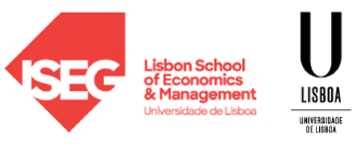

Em análise o equilíbrio entre o bem-estar das gerações presentes e futuras
Estudo “QUE FUTURO DEIXAMOS ÀS PRÓXIMAS GERAÇÕES?” revela deterioração da justiça intergeracional
O Institute of Public Policy (IPP), do ISEG - Lisbon School of Economics & Management, com o apoio da Fundação Calouste Gulbenkian, apresentou hoje a nova edição do relatório “QUE FUTURO DEIXAMOS ÀS PRÓXIMAS GERAÇÕES? Um Índice de Justiça Intergeracional para Portugal”.

Lisboa, 4 de dezembro de 2025 – Dois anos após a publicação do primeiro estudo pelo Institute of Public Policy (IPP), do ISEG, é agora apresentada uma nova edição, com o apoio da Fundação Calouste Gulbenkian, que atualiza e aprofunda o Índice de Justiça Intergeracional (IJI), criado pelo IPP para monitorizar de forma continuada o equilíbrio entre o bem-estar das gerações presentes e futuras em seis áreas fundamentais: ambiente e recursos naturais, saúde, mercado de trabalho, habitação, pobreza e condições de vida e finanças públicas.
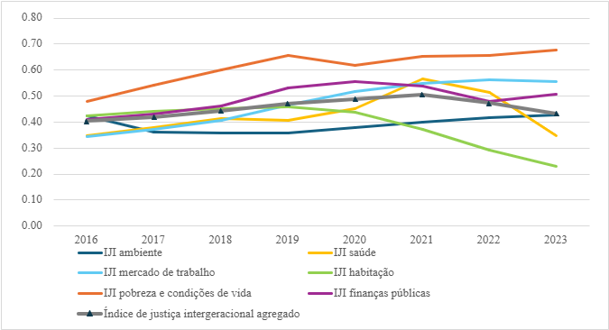
O estudo analisa um conjunto de indicadores de justiça intergeracional nessas seis dimensões e avalia quais registam melhorias e quais se agravaram no período 2016-2023. De acordo com Paulo Trigo Pereira, Professor Catedrático do ISEG e coordenador do projeto, “A justiça intergeracional está a deteriorar-se num momento em que o país precisa exatamente do contrário: políticas que reforcem as oportunidades das gerações jovens e assegurem o bem-estar das gerações futuras.”

Principais Conclusões do Estudo

Deterioração da Justiça Intergeracional
Após uma tendência de melhoria até 2020, os anos mais recentes (2022 e 2023) mostram um agravamento das condições de bem-estar das gerações jovens em Portugal, sobretudo em comparação com as gerações mais idosas.
Habitação: Principal Fator de Degradação
A dimensão da habitação é a que mais se agravou, com pior acessibilidade (preço da habitação face ao rendimento) e autonomia (mais jovens a viver em casa dos pais). Estes indicadores degradaram-se significativamente entre 2020 e 2023.
Saúde: Agravamento Significativo
Verifica-se uma deterioração no acesso aos cuidados de saúde (mais necessidades de saúde não satisfeitas e maior despesa das famílias) e um aumento do consumo de antidepressivos e ansiolíticos, contribuindo para a queda do índice de saúde.
Finanças Públicas: Tendências Mistas
Há uma redução do peso da dívida no PIB, mas o esforço de consolidação abranda. Os passivos implícitos da segurança social aumentam, penalizando as gerações futuras. O stock de capital também não evolui favoravelmente para as novas gerações.
Mercado de Trabalho: Progresso Moderado
O mercado de trabalho apresenta progresso, com melhoria da estabilidade laboral (menos contratos a termo entre jovens). A emigração piorou após a pandemia. O desemprego, igualdade salarial de género e capital humano mantêm-se relativamente estáveis.
Ambiente e Recursos Naturais: Melhoria Ligeira
Há avanços na redução das emissões de gases com efeito de estufa e sumidouro de carbono das florestas. A poluição e o consumo de água estabilizaram, mas a economia circular (produção e reciclagem de resíduos) não atingiu as metas europeias. No geral, observa-se uma ligeira melhoria nesta dimensão.
Pobreza e Condições de Vida: Tendência de Melhoria
Regista-se uma tendência de melhoria do índice de pobreza e condições de vida, especialmente até à pandemia, com redução da incidência da pobreza e da privação material/social.
Recomendação Central
O estudo recomenda o acompanhamento regular de indicadores críticos e a consideração dos efeitos das políticas públicas atuais no bem-estar das gerações futuras.

Estudo completo em anexo.

Mais informação em www.ipp-jcs.org/indice-de-justica-intergeracional

Para mais informações, por favor contactar:
Lift Consulting
Rita Santiago
rita.santiago@lift.com.pt
T. (+351) 918 655 125

Raquel Campos
raquel.campos@lift.com.pt
T. (+351) 918 654 931

ISEG
Helena Laymé
Marketing & Relações Externas
helena.layme@iseg.ulisboa.pt
T. (+351) 213 925 802

Institute of Public Policy
Rita Fonseca
rita.fonseca@ipp-jcs.org
T. (+351) 213 925 986
www.ipp-jcs.org

Sobre o ISEG
O ISEG - Lisbon School of Economics & Management é uma instituição de ensino superior com uma elevada reputação internacional, reconhecida pela qualidade dos seus graduados, pela investigação e pelo impacto na comunidade. Fundado oficialmente em 1911, o ISEG foi a primeira escola de Economia e Gestão de Portugal e integra a Universidade de Lisboa, a maior e mais reputada universidade do país. Enquanto escola de referência no ensino e na produção científica nas áreas de finanças, economia, gestão e matemática aplicada à economia, o ISEG tem cerca de 4.500 alunos (20% internacionais), distribuídos por 8 licenciaturas, 22 mestrados e 6 programas de doutoramento. Com uma vasta rede de alumni e parcerias empresariais, o ISEG combina rigor académico, inovação e empregabilidade, formando líderes capazes de transformar organizações e criar impacto positivo na sociedade.
O ISEG faz parte de um grupo restrito de (1%) de business schools no mundo com “Triple Crown Accreditation” (AACSB, EQUIS e AMBA) e a excelência do seu ensino é distinguida pelo Financial Times, onde conquistou já 4 entradas – Top 50 da Formação Executiva, TOP 70 das Best Business Schools da Europa, Top 65 no European Rank de Executive MBA e o reconhecimento, pelo mesmo ranking, do seu Master in Finance, no TOP 30. Além disso, passou este ano a integrar o Tier One do Global MBA Rankings da CEO Magazine. Para mais informação consulte http://www.iseg.ulisboa.pt/.

